NOTFALLHANDBUCH

Spitex JCare

Langgrütstrasse 101

8047 Zürich

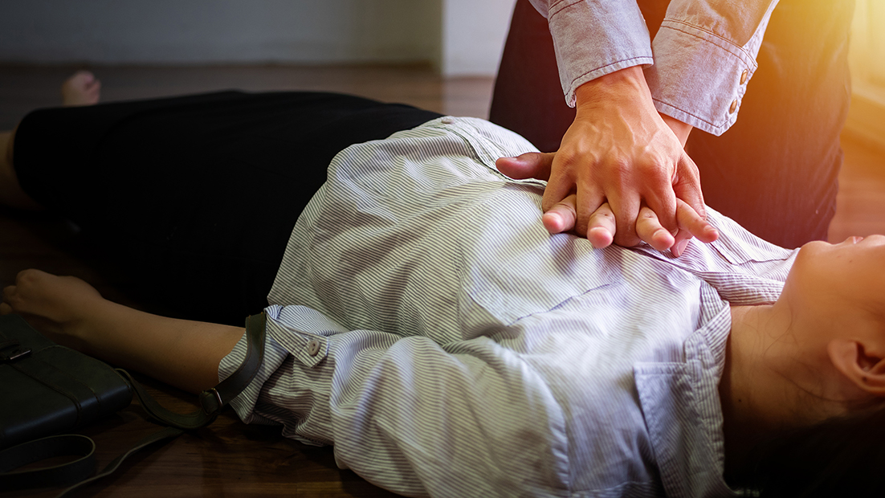
Alarmierungsregeln

 | 1. Schauen  - Ruhe bewahren und Überblick verschaffen
 | 2. Denken  - Selbstschutz geht vor Objektschutz  - Gefahr erkennen  - Im Notfallhandbuch Ereignisart nachschlagen  - Notfall-Nummern auf Handbuchrückseite  - Einsatz entsprechend planen und durchführen
 | 3. Handeln  - Beschützen bzw. Retten von Menschen hat oberste Priorität  - Sicherheitsmassnahmen vornehmen  - Feuerwehr, Sanität, Polizei alarmieren  - Lebensrettende Sofortmassnahmen: BLS/AED  - Verletzte überwachen und betreuen

Notfallorganisation
- Sicherheitsbeauftragte/r (SIBE) Elevitsky Sam 078 306 90 10
- SIBE-Stellvertreter/in (SIBE-Stv.) Guggenheim Efrat 078 601 42 58

Etagenverantwortliche (EV)
Vorname / Name |  | Verantwortlich für | Büro | Funktion
Sam Elevitsky | 078 306 90 10 | Langgrütstrasse 101 | Spitex JCare | Geschäftsleitung
Die aufgeführten Personen gewährleisten weisungsgemäss die Sicherheit und den Personenschutz im Ereignisfall und die Koordination der anstehenden Aufgaben. Der oder die Sicherheitsbeauftragte (SIBE) stellt im Ereignisfall die reibungslose Zusammenarbeit zwischen den externen Interventionskräften sicher und verständigt/orientiert die Hierarchie.
Inhaltsverzeichnis

Brandfall 6
Gebäude-Evakuation 7
Medizinische Notfälle 9
Sanität intern 10
Verdächtige Sendungen 11
Sprengstoffverdächtige Postsendungen 12
Verdächtige Sendung mit Stoffaustritt 13
Verhalten bei telefonischer Bombendrohung 14
Demonstrationen 15
Gebäudebesetzungen 16
Notfall-Nummern 17
Allgemeines
Dokumentverantwortung
Verantwortlich für die Erstellung sowie die periodische Überprüfung des Dokuments ist Sam Elevitsky, Geschäftsleitung Spitex JCare
Das Dokument wird alle drei Jahre auf seine Aktualität und Richtigkeit überprüft und gegebenenfalls angepasst.

Gegenstand und Zweck
Das Notfallhandbuch bezweckt folgende Ziele:
- Förderung eines sicherheitsgerechten Verhaltens der Mitarbeitenden
- Betreiben einer funktionsfähigen Notfallorganisation
- Schadensverhinderung bzw. Schadensbegrenzung an Personen, Gebäuden, Werten und Informationen durch die sachgerechte Anwendung der vorgesehenen Massnahmen beim Eintritt eines Ereignisses.
Das Notfallhandbuch regelt folgende Fragen:
- Welche Personen sind im Notfall wofür verantwortlich?
- Welche externen Notfallorganisationen sind wann zu alarmieren?
- Wo befinden sich die Hilfsmittel und wichtige Orte (Sammelplatz)?
- Wer kommuniziert, wann, wem über das Ereignis?

Information der Mitarbeitenden
Alle im Betrieb tätigen Personen, insbesondere Neueintretende werden über das Notfallhandbuch in Kenntnis gesetzt.

Zuwiderhandlungen gegen Notfallorganisation
Den Anweisungen der Verantwortlichen der Notfallorganisation bei Ereignissen oder Notfällen ist unbedingt Folge zu leisten. Bei Zuwiderhandlung haben die Fehlbaren mit Disziplinarmassnahmen zu rechnen.

Inkrafttreten
Das Notfallhandbuch tritt am 01/04/2025 in Kraft.

Unterschriften Entscheidungsträger
............................................... ...............................................

Brandfall
Regeln
- Ruhe bewahren
- Selbstschutz vor Objektschutz
- Menschenrettung vor Brandbekämpfung!
 | 1. FEUERWEHR ALARMIEREN | 118  - Wer meldet?  - Wo brennt es?  - Was brennt?  - Sind Menschen in Gefahr? Wie viele?  - SIBE sofort informieren | SIBE verständigt die Hierarchie.
 | 2. RETTEN  - Menschen helfen und retten  - Fenster und Türen schliessen (falls Zeit vorhanden, aber nicht abschliessen!)  - Gefahrenstelle verlassen / keinen Lift benutzen  - Gekennzeichnete Fluchtwege benutzen  - Stark verqualmte Räume gebückt/kriechend verlassen
 | 3. LÖSCHEN  - Sich selbst nicht in Gefahr bringen  - Brand bekämpfen (Feuerlöscher oder Löschdecke, Sicherung bei Elektrobrand ausschalten)  - Eintreffende Feuerwehr einweisen  (Posten am Gebäudeausgang aufstellen)  - Anordnungen der Feuerwehr befolgen
 | 4. ERSTE HILFE  - siehe „Medizinische Notfälle“
 | 5. EVAKUATION  - siehe Folgeseite „Evakuation“

Gebäude-Evakuation
 | Muss das Gebäude evakuiert werden, ist den Anweisungen der Etagenverantwortlichen (EV) unbedingt Folge zu leisten.
 | Etagenverantwortliche/r  - Alarmiert alle in seinem/ihrem Bereich sich befindenden Personen.  - Stellt sicher, dass alle Personen seine Etage zum Ausgang hin verlassen.  - Kontrolliert Büros, Sitzungszimmer, Toiletten.
Was muss jede Person bei EINEM Evakuationsbefehl wissen und tun?
- Fenster und Türen schliessen (nicht abschliessen!)
- Licht/Beleuchtung eingeschaltet lassen
- Persönliche Effekten (Jacke, Schlüssel, Handtasche, Brieftasche) ergreifen und Gebäude ruhig und ohne Panik über das Treppenhaus verlassen
- Der Aufzug darf nicht benützt werden
- Fremdpersonen anweisen und hinausbegleiten
Was noch? | - SIBE sofort informieren  - Gebäudeausgang sichern  SIBE/EV organisieren Posten am Gebäudeausgang und halten Schlüsselpass für die Polizei oder Feuerwehr bereit.  - SIBE verständigt die Hierarchie.
 | Bei der Sammelplatzorganisation melden  - Alle Mitarbeitenden und Besucher/innen finden sich am Sammelplatz ein. Der Sammelplatz darf erst auf Anordnung oder nach Abmeldung verlassen werden.
Sammelplatz Evakuation

Alle Mitarbeitenden und Besucher versammeln sich bei einer Evakuation am vereinbarten Sammelplatz.
Karte:
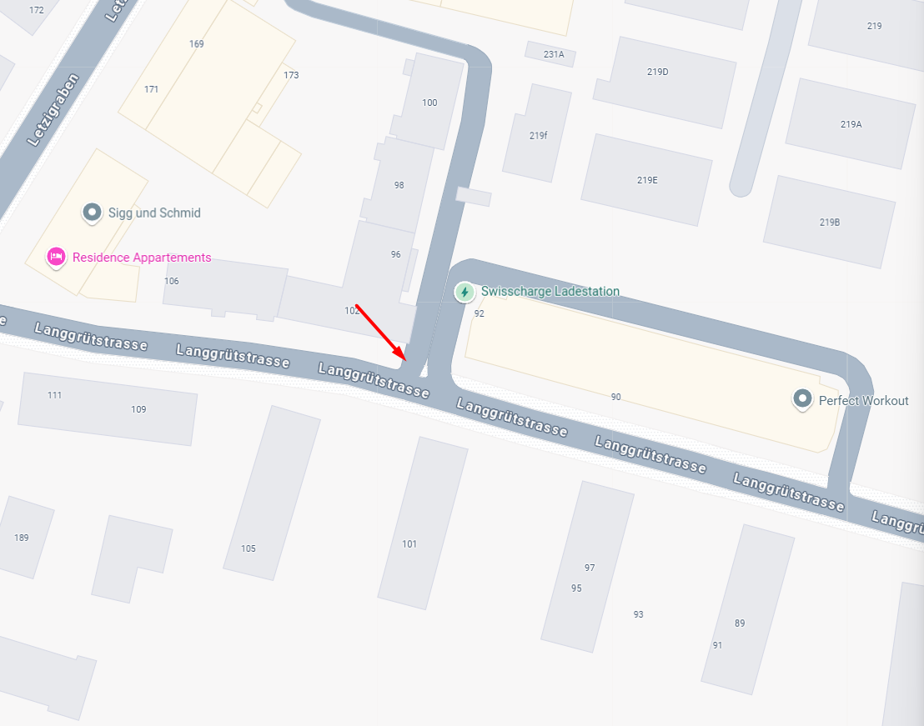

Medizinische Notfälle
Schauen | Überblick verschaffen, Selbstschutz beachten!
Denken | Gefahr erkennen Einsatz planen
 | - Medizinischer Notruf: 144  - Etagenverantwortliche/Betriebssanitäter/in aufbieten;  - SIBE informieren  - SIBE verständigt die Hierarchie.
Handeln | - Sicherheitsmassnahmen für Helfer/innen, Verletzte und Drittpersonen beachten  - Gefahrenquellen ausschalten: Strom/Gas/Feuer/Rauch  - Erste Hilfe leisten gemäss BLS/AED  - Patient/in überwachen bis Sanität eintrifft.

Sanität intern
Arzt intern | Telefonnummer
Sanität intern  Ausgebildete in Erste Hilfe / BLS/AED:  Herz-Kreislauf-Wiederbelebung | Telefonnummer  Telefonnummer  Telefonnummer  Telefonnummer
Sanitätszimmer | Standort
Sanitätsmaterial | Standorte, wo sich welches Material (Verbandsmaterial, BLS/AED-Gerät etc.) befindet.  - Materialbezeichnung | Standort  - Materialbezeichnung | Standort  - Materialbezeichnung | Standort  - Materialbezeichnung | Standort

Verdächtige Sendungen
 | Verdächtige Kurier- und Postsendungen:  Die Entschärfung, Beseitigung und Transport sind ausschliesslich Aufgabe der Polizei. Unter keinen Umständen selber öffnen! Ruhe bewahren!
 | - SIBE sofort informieren
 | - Sofortige Meldung an Polizei Notruf: 117
 | - Sich aus dem Gefahrenbereich entfernen und sicherstellen, dass sich keine weiteren Personen diesem nähern (Posten, Markierung).
 | - Weiträumige Evakuation des Gefährdungsbereiches bei einem entsprechenden Verdacht auf einen Sprengkörper.
 | - Einwirkungen wie mechanische Belastung, Feuchtigkeit, Hitze oder Kälte auf den verdächtigen Gegenstand unterlassen (nicht öffnen, schütteln, fallen lassen, biegen, knicken oder untersuchen).
 | - Vermeidung von Zündquellen in unmittelbarer Nähe der Postsendung (Elektrogeräte wie Mobiltelefone, Drahtlostelefone, Lichtschalter oder offene Flammen wie Kerzen, elektrostatische Entladung). (Risiko einer eventuellen Explosionsauslösung).
 | - Absenderangaben überprüfen und beim/bei der Absender/in nachfragen, ob die Sendung von ihm/ihr stammt.
 | - Eintreffen der Polizei abwarten
 | - SIBE verständigt die Hierarchie.

Sprengstoffverdächtige Postsendungen
Erkennungsmerkmale für Briefe und Pakete
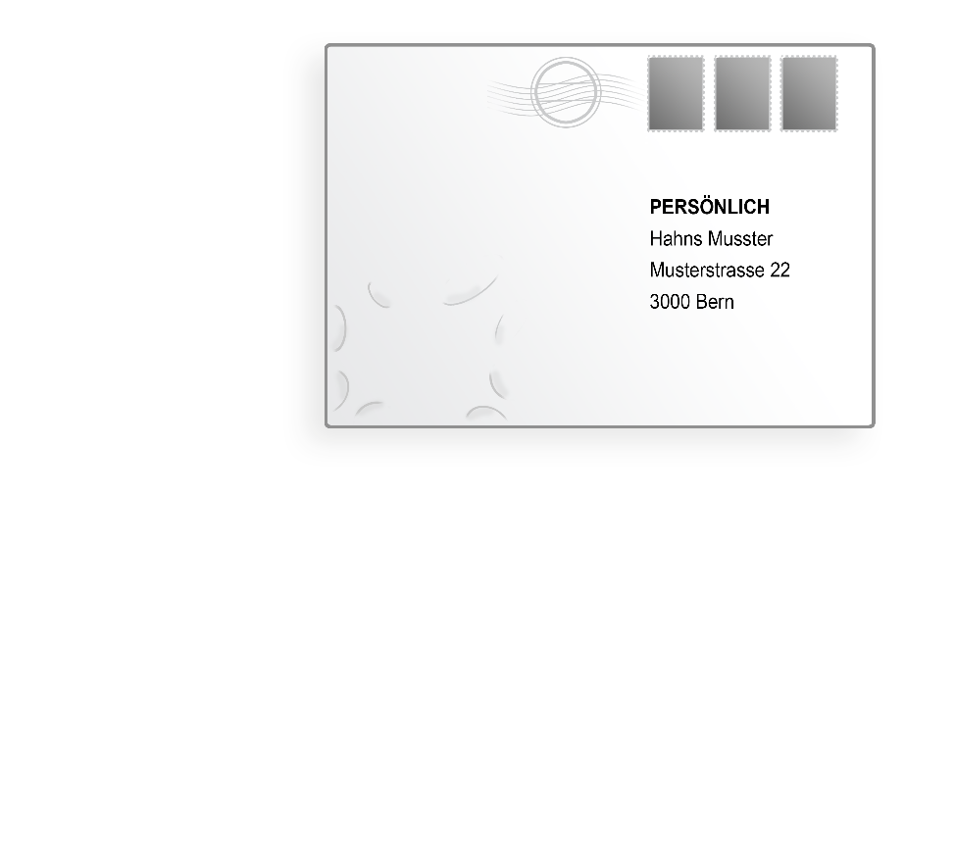
Übermässige Frankatur
Fehlender Absender
Ausbuchtungen an der Briefoberfläche

Persönlich adressiert

Adresse oder Name falsch geschrieben
Unleserlich geschriebene Adresse


Als «EXPRESS» Sendung deklariert
Klebeband zum Schutz des Zündmechanismus
Sichtbare herausstehende Drähte

Fett- oder Ölflecken
Ungleich verteiltes Gewicht/verlagerter Schwerpunkt

Mandel- und Marzipangeruch
Jede Einwirkung auf den Gegenstand
unbedingt unterlassen
Eintreffen der Spezialist/innen abwarten

Verdächtige Sendung mit Stoffaustritt
 | Wird eine Sendung beschädigt vorgefunden und tritt eine Substanz wie Staub / Flüssigkeit aus, so gilt:  Sendung nicht berühren, nicht schütteln und nicht entleeren.
 | - SIBE sofort informieren. SIBE bietet weitere Spezialisten im Hause auf. Fundort sichern. Die verdächtige „Sendung“ wird mit persönlicher Schutzausrüstung mit geeigneten Massnahmen isoliert (z.B. mit Folie zudecken, in verschliessbaren Behälter stellen). Damit soll eine Verbreitung von toxischen Stoffen oder infektiösen Erregern eingedämmt werden.
 | - Bei Verdacht auf biologische oder chemische Toxine sofort Meldung  an Polizei: 117  und Feuerwehr: 118
 | - Fenster und Türe schliessen und Raum verlassen. Das Betreten des Raumes durch andere Personen verhindern (Kontrollposten). Raum bezeichnen mit: «Quarantänezone – Betreten verboten!»
 | - Haut gründlich waschen mit Wasser und Seife, falls Haut mit der „Sendung“ in Berührung gekommen ist.
 | - Kontaminierte Kleidungsstücke isolieren, d.h., in Kunststoffbehälter (Labor) einschliessen/markieren.
 | - Die mit der Isolierung betraute Laborperson unterzieht sich einer Dusche mit Wasser und Seife, Reservewäsche (Standort: Sanitätsraum) anziehen.
 | - SIBE fertigt eine Liste aller Personen an, die mit der „Sendung“ Berührung hatten.
 | - SIBE verständigt die Hierarchie.

Verhalten bei telefonischer Bombendrohung
Zuhören |  | Nicht unterbrechen | Sofort Notizen machen |  | Möglichst viele Informationen gewinnen | Weitersprechen erreichen
Anrufer-Nr.  Datum / Uhrzeit |  |  |  | (Display)  Dauer des Anrufes Minuten
Wortlaut der Drohung

Ihre Rückmeldung!
1. Wann wird die Bombe explodieren? 5. Wie wird die Bombe gezündet?

2. Wo befindet sich die Bombe? 6. Wie heissen Sie?

3. Wie sieht die Bombe aus? 7. Von wo rufen Sie an?

4. Was ist das für eine Bombe? 8. Warum haben Sie die Bombe gelegt?

Jetzt sich für nicht zuständig erklären und versuchen, weiter zu vermitteln!
Angaben zum Anrufer
Sprache Dialekt/ Akzent Geschlecht, geschätztes Alter
Sprachart
- langsam schnell normal verstellt gebrochen bestimmt
- aufgeregt laut leiste nasal lispelnd
Sonstige besondere Sprachmerkmale
Hintergrundgeräusche (Beschreibung)
Sofortmeldung der Drohung an SIBE
Ihre Personalien
Name Vorname
Adresse Telefon

Demonstrationen
 | Richten sich Aktivitäten Dritter gegen das Gebäude, ist primär das Gebäude zu sichern, zu alarmieren und Ruhe zu bewahren. Derartige Aktivitäten können sein: Flugblattverteilung, Plakate aufhängen, Unterschriftensammlungen, publikumswirksame Darbietungen, Randale.
 | - Fenster schliessen, Rollläden herunterlassen
 | - SIBE informieren
 | - SIBE entscheidet über Meldung an Polizei: 117
 | - SIBE verständigt die Hierarchie.
 | - SIBE informiert die Belegschaft über die laufenden/geplanten Aktivitäten der Polizei und Feuerwehr.
 | - Ruhig im Innern des Gebäudes verbleiben und auf weitere Instruktionen warten.

Gebäudebesetzungen
 | Bei Gewaltanwendung, Ausschreitungen oder Eindringen ins Gebäude durch Unberechtigte ist primär das Gebäude zu sichern, zu alarmieren und Ruhe zu bewahren.
 | - Schliessen der Eingangstüre, um weiteren Personen den Gebäudezutritt zu verunmöglichen. Sich dabei nicht in unnötige Gefahr begeben.
 | - SIBE informieren
 | - SIBE entscheidet über Meldung an Polizei: 117
 | - SIBE verständigt die Hierarchie.
 | - SIBE informiert die Belegschaft über die laufenden/geplanten Aktivitäten der Polizei und Feuerwehr.
 | - Im Gebäude die Anweisungen der Mitglieder der Notfallorganisation abwarten und befolgen.
 | - Anliegen der Besetzer anhören und ernst nehmen. Sich nicht provozieren lassen.

Notfall-Nummern
 | SIBE bzw. Stellvertreter/in  Sam Elevitsky (SIBE)  Vorname Name (SIBE-Stv.) | Tel.078 306 90 10  Tel.
 | Polizei Notruf |  | 117
 | Feuerwehr Notruf |  | 118
 | Sanität Notruf |  | 144
 | Toxikologisches Zentrum |  | 145 | 145
 | Dargebotene Hand  www.143.ch |  | 143

